ZAPACHY MIAST cz.2

Projekt ZAPACHY MIAST 2 jest adresowany do uczniów liceum, których interesują kultury orientalne- przede wszystkim Izraela. W ramach zajęć projektowych będziemy badali historię takich miast jak Jafa, Tel- Awiw, zapoznamy się z literaturą i sztuką tamtejszych rejonów (min. utworami E. Kereta „Usterka na skraju galaktyki”, P. Smoleńskiego „Izrael już nie frunie”, „Wnuki Joszuego”), poznamy historię konfliktów charakterystycznych dla tamtejszych miejsc ( powieść McCanna „Apereigon”), ale przede wszystkim będziemy poznawali smaki, zapachy, tradycje wymienionych przestrzeni. W tym celu odwiedzimy takie miejsca jak restauracja Tel- Aviv. Celem rozważań projektowych będzie jednocześnie znalezienie odpowiedzi na pytanie, czym jest miejsce we współczesnej kulturze, dlaczego jest ważne lub nie, co może znaczyć , jaki jest jego zapach oraz jak wpływa na tego, który w nim przebywa. Efektem prac projektowych będzie przygotowanie wystawy poświęconej Tel- Awiowi, oraz tekstów poświęconych opisywanemu miejscu. Wszystkich którzy lubią kreatywne podróże, zapraszam serdecznie.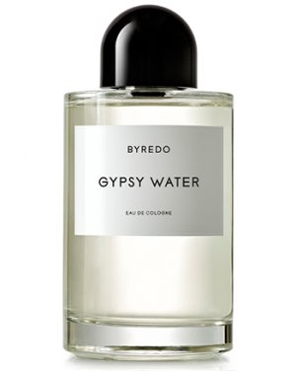

KASIA SZYMAŃSKA